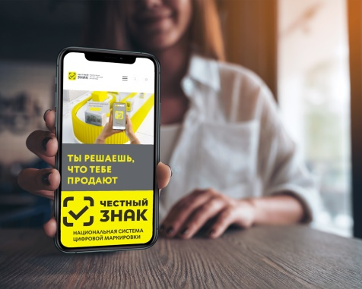**Мобильное приложение «Честный знак» поможет потребителю**

**«Честный** **знак»** — это национальная система маркировки и прослеживания продукции.

**Основная задача системы** — повышение уровня безопасности россиян, борьба с контрафактом и некачественными аналогами.

Распространение некачественной и контрафактной продукции – серьёзная проблема, как для потребителей, так и производителей. Это не только влечёт финансовые убытки, но и сказывается на репутации производителя.

В 2023 году обязательной маркировке подлежат: молочная продукция, упакованная вода, товары из натурального меха, обувь, духи и туалетная вода, табачные изделия, никотинсодержащая продукция, предметы одежды, белье постельное, столовое, туалетное и кухонное, лекарства, фотоаппараты, автопокрышки, шины, биологически активные добавки (БАДы), антисептики, медицинские изделия, безалкогольные напитки и соки, кресла-коляски, детская бутилированная вода.

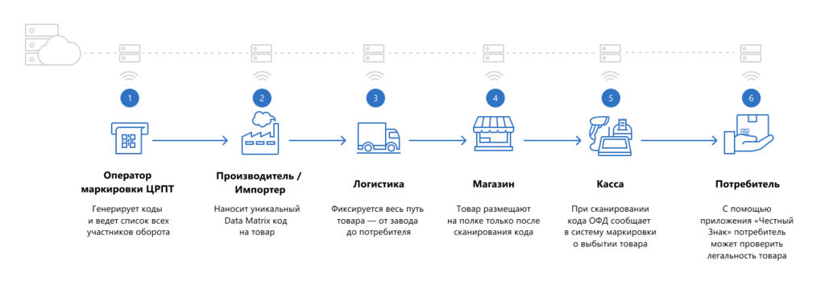**Этапы маркировки товаров:**

3. Система маркировкификсирует переход товара по всей логистической цепи, включая проверку кода в магазине при размещении товара на полке, что исключает возможность подделки.

2.Производитель/Импортер наносит уникальный DataMatrix код на упаковку товара.

(DataMatrix) – это уникальный код маркировки, который производитель или импортер наносит на каждую единицу товара.

1.Оператор маркировки ЦРПТ генерирует уникальные коды (Data Matrix код или другой тип маркировки), чтобы производитель или импортер разместил его на упаковке товара.

Оператор маркировки ЦРПТ ведет список всех участников оборота.



6. Вся, правда, о товаре в мобильном приложении

Приложение «Честный знак» поможет легко проверить легальность и узнать всю правду о товаре, чтобы покупать только проверенную и качественную продукцию для себя и близких БЕЗ ПОДДЕЛОК!

5. Товар продали на кассе – в системе «код вышел из оборота»

При продаже товара на онлайн-кассе система не позволит реализовать контрафакт или продать товар повторно.

4. В магазине сканируют   
код товара и вводят товар в оборот, а также

размещают его на полке.

Отследить перемещение и реализацию товаров без особой системы было затруднительно. Но «Честный знак» предусматривает все детали, чтобы уменьшить количество производимого контрафакта и привлечь распространителей такой продукции к ответственности.

**Преимущества системы «Честный знак»:**

1. Объединение двух компонентов – цифрового решения маркировки и инструмента общественного контроля.  
2. Внедрение современных технологий в процесс продаж: появление онлайн-касс, которые синхронизируют данные системы маркировки и единого каталога.  
3. Действие в интересах потребителя. Покупка контрафактного или некачественного товара может не только повлечь убытки, но и принести вред здоровью Система с высокими уровнями защиты разработана для того, чтобы любой человек был уверен в качестве покупаемой продукции.  
4. Лёгкое и быстрое использование. Специальное приложение «Честный знак» позволит получить всю интересующую информацию о товаре в кратчайшие сроки. Любой покупатель может отсканировать DataMatrix код на упаковке товара, и результаты будут доступны моментально.  
5. Надёжность. Благодаря криптографическим технологиям DataMatrix код крайне сложно подделать, а информация о контрафакте будет навсегда храниться в системе (специальный

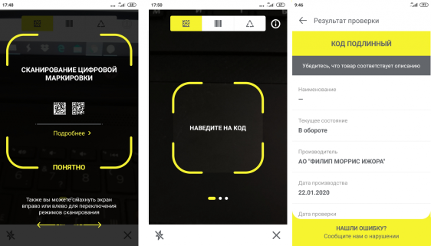цифровой DataMatrix код гарантирует подлинность и качество товара).

Любому потребителю, чтобы  убедиться  в  легальности товара, нужно просканировать код маркировки с помощью  мобильного  приложения  «Честный знак». Данное приложение бесплатное и  доступно для смартфонов на системе [iOS](https://apps.apple.com/ru/app/%D1%87%D0%B5%D1%81%D1%82%D0%BD%D1%8B%D0%B9-%D0%B7%D0%BD%D0%B0%D0%BA/id1400723804)и [Andriod](https://play.google.com/store/apps/details?id=ru.crptech.mark&hl=ru). Потребитель сможет отсканировать DataMatrix код на своём смартфоне и узнать практически всю информацию о продукции: данные о производителе, дате и месте изготовления, сроках годности и условиях хранения, подробное описание товара.

Если же при проверке  через  мобильное приложение выявлена ошибка кода или информация  о товаре в системе  «Честный знак»  отсутствует,  либо товар не соответствует описанию в приложении, то потребитель может направить обращение через государственную информационную систему мониторинга товаров (ГИС МТ), после прохождения регистрации. В обращении потребитель должен указать: наименование торговой точки, адрес торговой точки, товарную группу, наименование товара, текст обращения, фото. Далее, обращение будет направленно в адрес контролирующих органов.

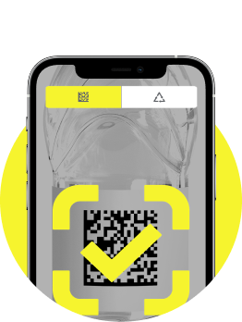

Территориальный отдел Управления Роспотребнадзора по ХМАО-Югре в г. Лангепасе и г. Покачи дополнительно  информирует субъекты предпринимательской деятельности, что за оборот немаркированных товаров подлежащих обязательной маркировке и  нарушение  порядка их маркировки на территории Российской Федерации  предусмотрена административная (ст. 15.12 КоАП РФ) и уголовная (статья 171.1.УК РФ) ответственность.

Материал подготовлен Старшим специалистом 1 разряда территориального отдела Управления Роспотребнадзора по ХМАО-Югре в г. Лангепасе и г. Покачи Е.В. Орловой, тел. 8 (34669) 2 00 76